**2 октября, четверг**

Ходьба в колонне по одному, ходьба на носках, руки на поясе. Легкий бег. Упражнение «Пчелки»  бег по кругу с поднятыми в стороны руками, произнося «жу-жу-жу» На слова «Сели пчелы на цветы» дети присаживаются на корточки. Построение в 2 колонны.

**1. «Хлопки»**

И.П. стоя, ноги на ширине плеч, руки вдоль туловища

В.1. руки в стороны

    2. руки вверх

3. руки в стороны

    4. И.П.

**2. «Наклоны»**

И.П. ноги на ширине плеч, руки на поясе

В.1. наклон вперед

    2. И.П.

**3.«Повороты»**

И.П.ноги на ширине плеч, руки на поясе

В.1. поворот вправо (влево), развести руки в стороны

    2. И.П.

**4. «Где же ножки?»**

И.П. лежа на спине, руки прямые за головой

В.1. поднять прямую правую (левую) ногу вверх

    2. И.П.

**5. «Мячики»**

И.П. ноги на ширине ступни, руки на поясе

В.1. прыжки на двух ногах на месте

**6. Упражнение на дыхание.**

**Речевка.**

Здоровье в порядке, спасибо зарядке.

**НОД Аппликация «Осеннее дерево»**

Цель: создание образа осеннего дерева в технике обрывной аппликации.

Задачи:

Обучающие: формировать умения передавать в аппликации красивый образ осеннего дерева.

Развивающие: способствовать освоению техникой обрывной

аппликации; развивать творческое воображение, чувство цвета, мелкую

моторику.

Воспитывающие: воспитывать усидчивость, интерес и любовь к живой природе.

Материалы и оборудование: листы бумаги формат 4А с силуэтным изображением дерева без листьев, клеевой карандаш, подносы, полоски цветной бумаги теплых тонов, корзинка с осенними листочками.

Ход деятельности:

I. Вводная часть:

Воспитатель вносит в группу корзинку.

– Дети, если отгадаете мою загадку, то узнаете, что у меня в корзинке.

«Золотые монетки падают с ветки» (осенние листочки)

Правильно, вот они. Воспитатель показывает листья и просит детей назвать,

с какого они дерева, рассматривают и сравнивают листья по цвету, отмечают их красоту.

Чтение стихотворения «Наступила осень»

Наступила осень,

Пожелтел наш сад.

Листья на березе

Золотом горят.

Не слыхать веселых

Песен соловья.

Улетели птицы

В дальние края.

(А. Ерикеев)

Беседа по вопросам:

- О каком времени года говорится в стихотворении?

- Почему вы так думаете?

- О каком дереве шла речь?

- Какие вы еще знаете деревья?

- А что происходит с деревьями осенью?

- Какого цвета листья осенью? и т. д.

– Правильно, ребята, сейчас в природе очень красивый период «Золотой

осени». Но скоро все листочки опадут, потемнеют, станут некрасивые. Что же

делать? Как сохранить красоту золотой осени?

Воспитатель предлагает сделать аппликацию. Дети рассматривают готовую

работу. Далее воспитатель объясняет технику выполнения аппликации:

«Отрываем небольшие фрагменты от цветной полоски и приклеиваем, формируя крону осеннего дерева. Цвета и оттенки подбирайте самостоятельно. Не забывайте соблюдать правила в работе с клеем».

II. Основная часть: самостоятельная работа (дети рассаживаются за столами).

Перед началом работы

Физкультминутка:

Ветер, ветер дует нам в лицо,

Закачалось деревцо. Ветер тише, тише, тише.

Деревцо всё выше, выше. (Дети имитируют дуновение ветра, качая туловище то в одну, то в другую сторону. На слова «тише, тише» дети приседают, на «выше, выше» — выпрямляются.

III. Заключительная часть:

Воспитатель: Давайте посмотрим, что у нас получилось? Какие красивые деревья у нас получились! Ребята, что мы сегодня с вами сделали? (ответы детей)

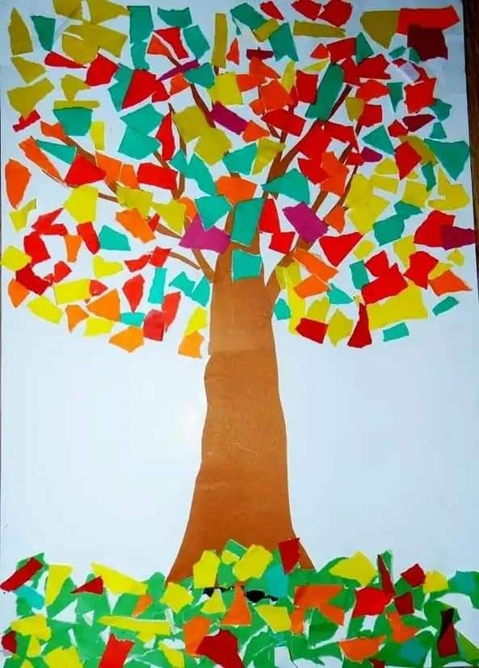 Вы сегодня хорошо поработали. Молодцы!

**Пальчиковая игра «Собираем листочки»**

Раз, два, три, четыре, пять, (загибаем пальчики, начиная с большого)

Будем листья собирать. (сжимаем и разжимаем кулачки)

Листья березы (загибаем пальчики, начиная с большого)

Листья рябины

Листики тополя,

Листья осины,

Листики дуба мы соберём,

Маме осенний букет отнесём. («шагаем» по столу средним и указательным пальцем)

**Подвижная игра « Вершки и корешки»**

Задачи:     закреплять знания о способе произрастания овощей, развивать внимание, зрительное и слуховое восприятие, память.

Атрибуты: муляжи овощей или натуральные овощи.  
 Ход игры:

Вариант 1: взрослый показывает овощ (муляжи или натуральные),дети называют его и показывают движениями, где он произрастает, если на земле — тянут руки вверх, если под землёй — приседают. В качестве взрослого может выступать и ребёнок, который сам показывает овощи.

Вариант 2: взрослый только говорит название овоща, а дети показывают движениями, где он растёт.